Οι μέρες περνούν κι εσύ είσαι στο σπίτι…

Ποιες δραστηριότητες εκτός από το σχολείο λυπάσαι που σταμάτησες;

- …………………………………2)…………………………………3)…………………………………

- Τι σκέφτεσαι κυρίως αυτές τις μέρες στο σπίτι;
……………………………………………………………………………………………………………………………………………………………………………………………………………………………………………………………………………………………………………………

- Τι είναι τελικά για σένα αυτός ο καινούριος ιός;

……………………………………………………………………………………………………………………………………………………………………………………………………………………………………………………………………………………………………………………………………………………………………………………………………………………………………………………………………………………………………………………………………………………………………………………………………………………………………………………………………………………………………………………………………………………………………………………………………………………………………………………………………………………………………………………………………………………………………………………………………………………………………………………………………………………………………………………………………………………………………………………………………………………………………………………………………………………………………………………………………………………………………………………………………………………………………………….

Για μένα αυτός ο ιός είναι μια βαρεμάρα ολόκληρη. Τον φαντάζομαι σαν ένα πράσινο σύννεφο με όξινη βροχή.
Γιάννης, 13 ετών.

Αρχικά, θεωρώ πως είναι κακός γιατί μας εγκλωβίζει μέσα στο σπίτι. Μας εγκλωβίζει βέβαια για προστασία.
Εγώ είμαι πολύ χαρούμενη ωστόσο, γιατί όλοι μας έχουμε ξεφύγει από τα μαθήματα.
Τέλος, τον φαντάζομαι σαν μια μικρή κινούμενη μύξα.
Μαριλένα, 10 ετών
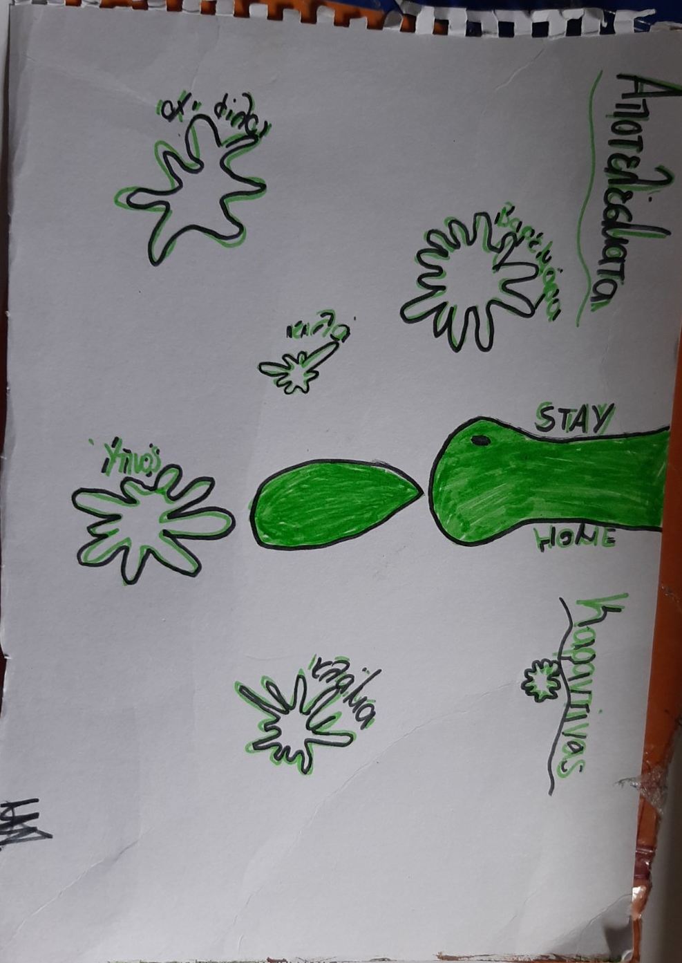

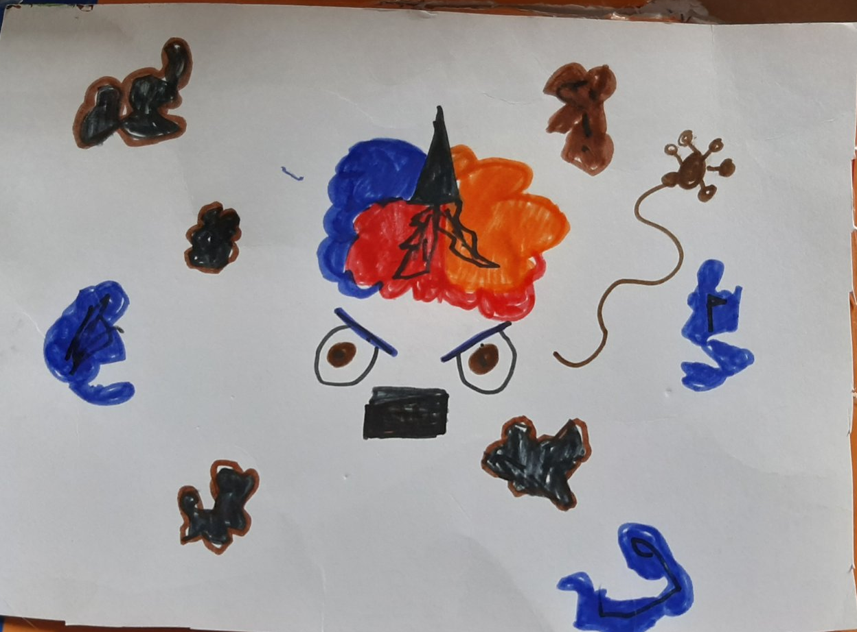
Για μένα ο covid_19 είναι ένας πολύ κακός ιός και τον φοβάμαι. Εξαιτίας του ιού όμως ζωγραφίζω περισσότερο και έχω πάρει μέρος σε 2 διαγωνισμούς.
Τον φαντάζομαι σαν ένα κακό «unicorn» που βγάζει μαύρα μικρόβια .
Ειρήνη, 9 ετών

Οι ιοί είναι επιβλαβείς για τον άνθρωπο, όπως και ο Covid_19. Η ψυχραιμία θα μας βοηθήσει σε αυτήν την κατάσταση που βιώνουμε.
Για μένα αυτός ο ιός με έκανε να ξανασκεφτώ όλους μου τους φίλους και να φέρω στο μυαλό μου ένα- ένα τα θετικά τους στοιχεία. Έτσι συνειδητοποίησα πόσο σημαντικοί είναι για μένα. Ακόμα αυτός ο ιός με έκανε να συνειδητοποιήσω πόσο σημαντικό είναι να φέρομαι ομαδικά και με αλληλεγγύη στους ανθρώπους γύρω μου, όχι μόνο σε καταστάσεις έκτακτης ανάγκης αλλά και γενικά.
Τέλος, μέσα σε αυτόν τον πανικό που επικρατεί, υπάρχει και κάτι θετικό και θέλω να το αναφέρω. Το περιβάλλον έχει πάρει μια ανάσα τώρα που είμαστε όλοι κλεισμένοι μέσα. Οπότε όταν στεναχωριέμαι σκέφτομαι πως τα ποτάμια έχουν καθαρίσει, πως η ατμόσφαιρα δεν είναι γεμάτη νέφος και πώς η φύση έχει για πρώτη φορά πάρει τη θέση που της αξίζει μέσα στον κόσμο μας.
Σαχίρ , 16 ετών.

Περιμένουμε με αγωνία και τις δικές σου σκέψεις και τις δικές σου ζωγραφιές για τον ιό.

Δαβράδου Κική
e-mail:

kiriakida8@gmail.com

